Dejan Ribic – RA 156-2011

[SOFT COMPUTING 2016 – POSTER]

SOFT COMPUTING2016

**Predefinisani projekat za ocenu 6**

Predefinisani projekat za ocenu 6 je projekat u kome je neophodno prepoznati brojeve na videu i izvršiti sabiranje izračunatih brojeva.

Video sadrži jednu liniju, iste boje, koja se uvijek nalazi na istom mjestu.

Neophodna tačnost je bar 85%.

Slika ispod prikazuje izgled mog rešenja.

U desnom gornjem uglu se nalazi trenutni zbir brojeva koji su prešli preko linije.  
Brojevi uvijek idu iz istog pravca, od gore-lievo, ka dole-desno.

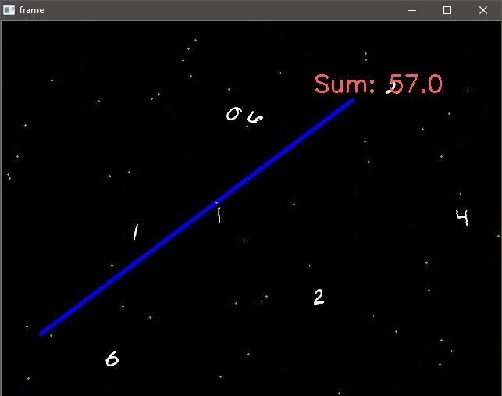

*Slika 1. (Primer Frame)*

Jedan od izazova prilikom izrade projekta, bila je detekcija linije. Za detekciju linije, koristio sam Hough transformacije, kako bih izvukao tačke početka i kraja linije. U projektu je priložena slika, koja prikazuje plavu liniju koja se nalazi na videu i zelenu liniju koja prikazuje detekciju od strane Hough transformacije.

Sledeći izazov je bio, kako izdvojiti brojeve i kako ih uopšte prepoznati.

Moje rešenje, izdvaja kvadrat veličine 28x28, oko samog broja. Da bih mogao uopšte da poredim brojeve sa MNIST dataset-om, sve brojeve sam translirao u gornji desni deo sličice od 28x28, kako bi svi brojevi bili na istom mjestu prilikom poređenja.

Nakog pokretanja programa, javlja se file chooser, gde se traži od korisnika da odabere koji video želi da obradi programom. Nakon izabranog videa, učitava se MNIST dataset, kako bismo imali brojeve sa kojim poredimo naše “isečene” brojeve.

Način validacije rešenja, bilo je ručno brojanje cifara i njihovo sabiranje.

Njihov rezultat se nalazi u *res.txt* fajlu, dok je rezultat sabiranja brojeva programski, upisan u *out.txt* fajlu.  
  
Uz projekat se prilaže i *test.py*, tj test koji poredi dobijena i tačna resenja.  
Procenat tačnosti koji sam dobio, nalazi se na slici ispod:

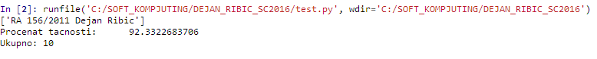

*Slika 2. (Procenat tačnosti)*

Napomena: Dati procenat tačnosti odnosi se isključivo na video materijale priložene prilikom odabira projekta.

Obrada slike, tj isečenog broja, je na visokom nivou ali svakako bi mogla biti još bolja.  
Prepoznavanje nekih cifara bi trebalo biti daleko preciznije.

Dejan Ribic

RA 156/2011

Grupa 5